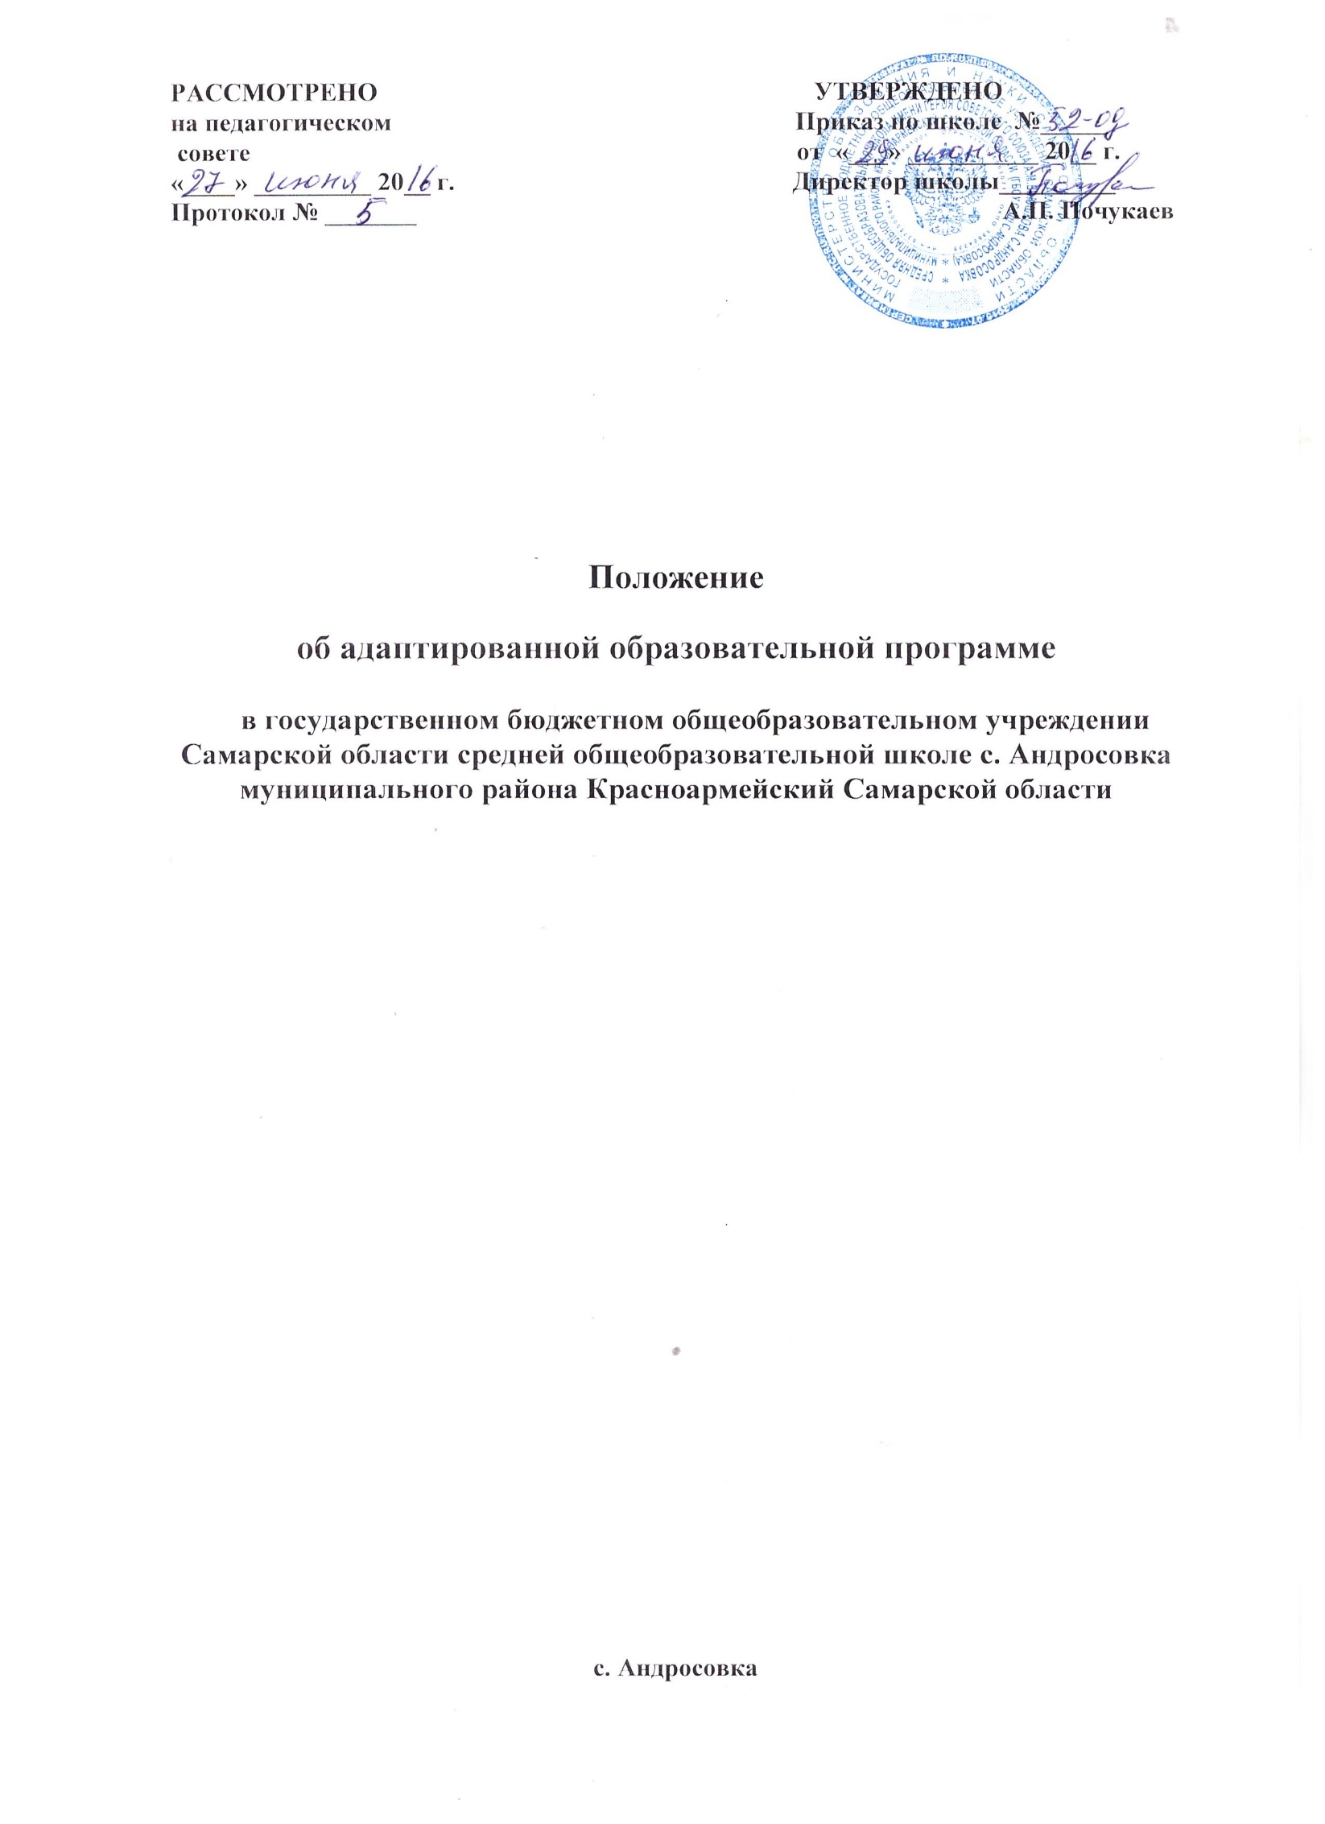

- Общие положения

  - Данное положение разработано на основе ФЗ от 29 декабря 2012 г. № 273-ФЗ «Закон об образовании в Российской Федерации»; приказа Министерства образования и науки РФ от 30.08.2013 №1015 «Об утверждении Порядка организации и осуществления образовательной деятельности по основным общеобразовательным программам – образовательным программам начального общего, основного общего и среднего общего образования» и регламентирует порядок разработки и реализации адаптированных образовательных программ.
  - Адаптированная образовательная программа (далее АОП) – это образовательная программа, адаптированная для обучения лиц с ограниченными возможностями здоровья с учетом особенностей их психофизического развития, индивидуальных возможностей и при необходимости обеспечивающая коррекцию нарушений развития и социальную адаптацию указанных лиц.
  - АОП разрабатывается самостоятельно образовательной организацией с учетом федеральных государственных образовательных стандартов общего образования по уровням образования и (или) федеральных государственных образовательных стандартов образования детей с ОВЗ на основании основной общеобразовательной программы и в соответствии с особыми образовательными потребностями лиц с ОВЗ.
1.4. Адаптация общеобразовательной программы осуществляется с учетом рекомендаций психолого-медико-педагогической комиссии, индивидуальной программы реабилитации инвалида и включает следующие направления деятельности:
анализ и подбор содержания;
изменение структуры и временных рамок;
использование разных форм, методов и приемов организации учебной деятельности;
анализ требований федерального государственного образовательного стандарта, содержания примерных программ для детей с ограниченными возможностями здоровья;
учет особенностей психофизического развития лиц с ОВЗ (по представленным родителями документам);
проектирование необходимых структурных составляющих адаптированной образовательной программы;
определение временных границ освоения АОП. При проектировании АОП указывается отрезок времени, покрываемый реализацией содержания Программы;
четкое формулирование цели АОП;
определение круга задач, конкретизирующих цель адаптированной образовательной программы;
  - Определение содержания АОП. Проектирование содержания АОП должно включать в себя содержательное наполнение образовательного, коррекционного и воспитательного компонентов.
Содержательное наполнение каждого из компонентов зависит от его целевого назначения. Особое внимание при проектировании содержания АОП следует уделить описанию тех способов и приемов, посредством которых лица с ОВЗ будут осваивать содержание образования.
  - Планирование форм реализации АОП.
Реализация АОП осуществляется с использованием различных форм, в том числе с использованием дистанционных технологий и электронного обучения.
    - Планирование участия в реализации АОП различных специалистов (воспитателей, психолога, социального педагога, педагога дополнительного образования и др.). Возможно включения в реализацию АОП родителей (законных представителей) обучающегося с ОВЗ или группы обучающихся с ОВЗ со схожими нарушениями развития.
    - Определение форм и критериев мониторинга результатов освоения адаптированной образовательной программы.
Следует предусмотреть критерии промежуточной и итоговой оценки результативности освоения АОП.
  - При решении вопроса о переводе обучающегося с ОВЗ как не прошедшего промежуточную аттестацию необходимо руководствоваться пунктом 9 статьи 58 Федерального закона «Об Образовании в Российской Федерации» от 29.12.2012 №273-ФЗ.
  - Решение о переводе обучающегося с ОВЗ на АОП принимается на основании рекомендаций психолого-медико-педагогической комиссии и при согласии письменном заявлении родителей (законных представителей).
  - Педагогический совет общеобразовательного учреждения ежегодно утверждает АОП для обучающихся с ОВЗ.
II. Структура АОП
2.1. Компонентный состав структуры АОП для обучающегося с ОВЗ:
2.2.1. Титульный лист.
2.2.2. Пояснительная записка, в которой излагается краткая психолого-педагогическая характеристика лиц с ОВЗ, с описанием особенностей их психофизического развития. На основе данных психолого-педагогической диагностики формулируется цель и задачи обучения по предмету или предметам на текущий период.
В пояснительной записке обязательно следует указать примерные программы, на основе которых подготовлена АОП, а также обосновать варьирование, если имеет место перераспределение количества часов, отводимых на изучение определенных разделов и тем, изменение последовательности изучения тем и др.
2.2.3. Содержание программы. Компонент структуры АОП, раскрывающий ее содержание по трем блокам: образовательный, коррекционный и воспитательный. Проектирование каждого из трех блоков должно идти с учетом развития предметных, метапредметных и личностных результатов освоения обучающимися АОП
образовательный компонент АОП раскрывается содержание образования по годам обучения, ожидаемые результаты предметных достижений, формы оценивания предметных достижений обучающихся с ОВЗ;
коррекционный компонент, излагает направления коррекционной работы с обучающимся (обучающимися), ее приемы, методы и формы. В коррекционном блоке должна быть предусмотрена деятельность учителя-дефектолога, учителя-логопеда, педагога-психолога.
воспитательный компонент содержит описание приемов, методов и форм работы, реализуемых в урочное и внеурочное время.
2.2.4. Основные требования к результатам реализации АОП.
В данном разделе АОП следует соотнести цель и задачи Программы с ее планируемыми результатами, а также конкретно сформулировать результаты реализации программы на уровне динамики показателей психического и психологического развития обучающегося (обучающихся) и уровне сформированности ключевых компетенций. Эти требования являются основой для осуществления промежуточной и итоговой оценки результативности АОП. Требования к результатам реализации Программы можно не выделять в особый раздел, а проектировать их параллельно с описанием содержания Программы в рамках обозначенных выше компонентов.
III. Условия реализации АОП
3.1. При реализация АОП необходимо создавать условия:
учет особенностей ребенка, индивидуальный педагогический подход, проявляющийся в особой организации коррекционно-педагогического процесса, в применении специальных методов и средств обучения, компенсации и коррекции нарушений развития (информационно-методических, технических);
реализация коррекционно-педагогического процесса педагогами и педагогами-психологами соответствующей квалификации, предоставление обучающемуся с ОВЗ медицинской, психолого-педагогической и социальной помощи;
привлечение родителей в коррекционно-педагогический процесс.
3.3. К реализации АОП в образовательной организации могут быть привлечены учителя-дефектологи, учителя-логопеды, педагоги-психологи.

Приложение №1
Компонентный состав структуры АОП
№ | Структурные единицы АОП | Их характеристика
1. | Титульный лист АОП | Наименование образовательного учреждения
 |  | Гриф принятия программы педагогическим советом (с указанием даты проведения и номера протокола заседания )
 |  | Гриф утверждения программы директором образовательного учреждения
 |  | Название адаптированной образовательной программы без указания категории лиц с ОВЗ.
 |  | ФИО педагога (ов), разработавшего (их) и реализующего (их) программу (возможно указание стажа работы, категории)
 |  | Параллель/класс, в которых изучается Программа.
 |  | Год составления программы
 |  | Цель и задачи АОП.
 |  | Перечень учебно-методического и программного обеспечения, используемого для достижения планируемых результатов освоения цели и задач АОП.
 |  | Количество учебных часов, на которое рассчитана АОП.
 |  | Характерные для АОП формы организации деятельности обучающихся с ОВЗ
 |  | Специфические для АОП формы контроля освоения обучающимися с ОВЗ содержания (текущего, промежуточного, итогового)
3. | Содержание АОП | Содержание раскрывается по трем блокам: образовательный, коррекционный и воспитательный.  Содержание каждого блока ориентировано на ФГОС, проектируется с учетом развития предметных, метапредметных и личностных умений обучающихся с ОВЗ.
4. | Основные требования к результатам реализации АОП | Предметный результат: «Ученик научится» (обязательный минимум содержания) «Ученик получит возможность» (максимальный объем содержания учебного курса)
 |  | Личностный результат.
5. | Система контрольно-измерительных материалов АОП | Тестовые материалы, тексты контрольных работ, вопросы для зачетных работ.
 |  | Количество контролирующих материалов
 |  | Критерии оценки проверочных работ

